FICHA DE REGISTRO DE EXPERIENCIAS SIGNIFICATIVAS FEN2021

(No modificar el presente formato)
IDENTIFICACIÓN INSTITUCIONAL
Nombre del establecimiento educativo (EE) |  |  | Institución Educativa Rural Bábega
Código DANE del establecimiento educativo
Nombre del rector (a) o director (a) |  |  | José Rafael Capacho Rozo
Municipio / Ciudad |  | Silos | Departamento | Norte de Santander
Zona del EE | Rural____x__ Urbano-Rural____ Urbana__________
Dirección |  | Centro Poblado Rural Bábega
Correos electrónicos institucionales |  |  | Cerbabega20.14@gmail.com
Teléfonos de contacto |  |  | 3112322439
Características del EE: Describa en máximo cuatro líneas el establecimiento educativo: (número de sedes, si se encuentra en el casco urbano o rural, cantidad de docentes, número de estudiantes, grados escolares que ofrece, entre otros) |  |  | La Institución Educativa Rural Bábega está ubicada en el centro poblado rural Bábega. Conformada por nueve sedes y la principal. Cada una de las sedes se ofrece desde el grado preescolar hasta Quinto, excepto la sede Enterradero Y Villanueva que ofrece hasta grado noveno, la sede principal ofrece desde grado cero hasta Undécimo. Cuenta con un total de 23 docentes y un director. Con una cobertura de 380 estudiantes distribuidos en todos los grados.
Entidad Territorial Certificada (ETC)
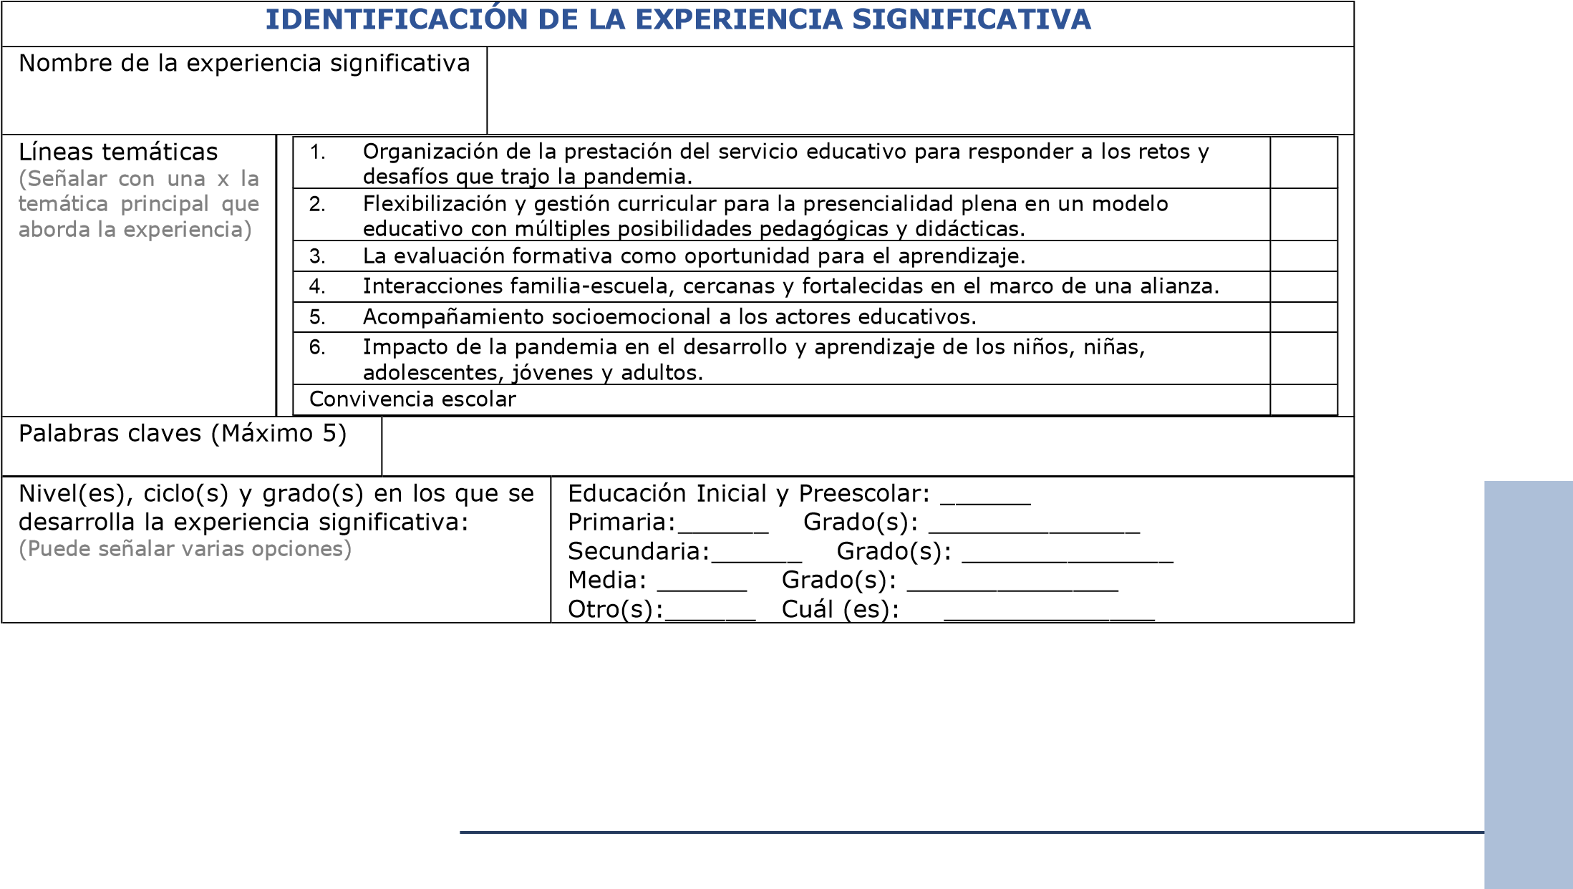
DATOS DEL LÍDER (ES) DE LA EXPERIENCIA SIGNIFICATIVA
Nombre (s) y apellido (s) | Carmen Flórez Mogollón
Documento(s) de identidad | 60258552
Cargo(s) | Docente
Correo(s) electrónico(s) | Soflomo2016@gmail.com
Teléfono (s)
Breve descripción del perfil (Nivel de estudios, experiencia, ocupación actual) | Docente del área de Proyectos Productivos Pedagógicos.
E du ca ti vo N a c i o n a l
Grupo (s) poblacional (es) Puede marcar más de uno. | Indígenas____ Mestizos___ Pequeños productores___ Rrom__  Afrocolombianos___ Palenqueros____ Raizales___ Otro__ Cuál____
Tiempo de implementación
(Indicar el tiempo de implementación y las fechas)

COMPONENTES
PROBLEMA O NECESIDAD  Describa la problemática o necesidad, que dio origen a la experiencia significativa, sus antecedentes, el escenario en el que se ha desarrollado y a quiénes beneficia.  Enfatice en la relación con el contexto en el cual se circunscribe la experiencia significativa y las acciones que se plantean para dar respuesta a la problemática y a las necesidades identificadas en función del desarrollo integral de los niños, niñas, adolescentes, jóvenes (NNAJ) y adultos. | La experiencia significativa se desarrolla en los espacios de los PPP en el área de agroindustria en lo relacionado con producción, trasformación y comercialización de productos alimenticios, en cuatro unidades productivas: (cárnicos, lácteos, panadería y frutas y verduras), implementados en los grados decimo y undécimo son considerados como una estrategia educativa que permite articular la dinámica escolar con la de la comunidad, fortaleciendo el emprendimiento y el aprovechamiento de los recursos existentes en el entorno como una base para el aprendizaje, el proyecto de vida y el desarrollo social.
OBJETIVO (S)  Enuncie el (o los) objetivo (s) propuesto (s) para la experiencia significativa. | Fortalecer habilidades emprendedoras, de liderazgo, responsabilidad y autonomía en los jóvenes, generando iniciativas de creación de empresas y fortaleciendo su proyecto de vida.
FUNDAMENTACIÓN  Especifique los principales referentes pedagógicos, conceptuales, metodológicos, evaluativos, instrumentales, entre otros, que sustentan la experiencia significativa. | La experiencia significativa consiste en participar de la feria empresarial “EXPOCOLANBE” de la Institución Educativa Andrés Bello municipio de Bochalema, con el fin de socializar y compartir experiencias.  Los referentes pedagógicos de la experiencia significativa se enfocan en el reconocimiento del entorno y en la formación de agentes transformadores articulados al sector productivo, para dar alternativas de solución a problemáticas cotidianas y contribuir a su desarrollo personal, familiar y social.  Los referentes conceptuales apuntan al desarrollo permanente en competencias básicas en los diferentes campos del saber escolar, mediante la transversalización de las áreas como: (matemáticas, lenguaje, ciencias Naturales, sociales, artes, inglés, y informática).  Toda experiencia significativa se construye a partir de ciertas orientaciones metodológicas, fundamentadas en ciclos, sus fases y cada una de sus correspondientes etapas.  De forma general se pueden enunciar sus principios metodológicos.  - Planeación  - Ejecución y seguimiento.  - Evaluación.
METODOLOGÍA  Describa las estrategias, acciones, mecanismos e instrumentos adoptados para cumplir los objetivos de la experiencia significativa en los procesos de planeación, implementación, comunicación y divulgación.  Mencione cómo se ha transformado la experiencia significativa en aspectos conceptuales, metodológicos, instrumentales, entre otros, desde la reflexión sobre la implementación y/o desde la adquisición de nuevos conocimientos, comprensiones, enfoques y métodos que contribuyen al mejoramiento de la práctica pedagógica.  Explique cómo han participado y apropiado los integrantes de la comunidad educativa la experiencia significativa para su fortalecimiento. | La estrategia de planeación e implementación de esta experiencia significativa enmarcada en el área de los PPP, tiene como nombre “Cosechando ando, produciendo aprendo y comercializando gano con los frutos de mi región”, “ El Bábegueño”, lo que significa que a estos jóvenes se les proporcionan conocimientos teóricos para que sean su punto de partida y de esta manera “aprendan a conocer”, “aprendan a hacer” “aprendan a ser” y “aprendan a vivir juntos”, partiendo de la realidad que les ofrece su contexto, evacuando los siguientes pasos en cada una de las unidades productivas:  Ejemplo en FRUVER  Producción de frutas y verduras.  Selección de materias primas.  Elaboración de ficha técnica y formulaciones.  Procesamiento de diferentes productos siguiendo ficha técnica.  Empaque y etiquetado.  Comercialización.  Registro de cuentas.  La experiencia significativa corresponde a  La comunicación y divulgación se realiza por medio de los estudiantes y docentes utilizando la información personalizada y las redes sociales como el WhatsApp, el Facebook y la plataforma de la Institución.  Los padres de familia y comunidad en general se vinculan mediante la comercialización de los productos.
INNOVACIÓN
Mencione si ha diseñado e implementado procesos educativos o pedagógicos de manera novedosa, incorporando prácticas, acciones, recursos tecnológicos o no tecnológicos, realizando cambios notables en el uso de recursos educativos, materiales, métodos o contenidos implicados en la enseñanza y en el aprendizaje para propiciar el
E du ca ti vo N a c i o n a l

COMPONENTES |  | En el
Desarrollo integral de NNAJ y adultos. Describa los aportes al proceso de enseñanza – aprendizaje. |  | En el
SEGUIMIENTO Y EVALUACIÓN  Describa la metodología y los mecanismos establecidos para el seguimiento, la evaluación y la documentación de la experiencia significativa.  Especifique qué tipo de análisis (cuantitativo y/o cualitativo) ha realizado al proceso y a los resultados obtenidos, para dar cumplimiento de los objetivos propuestos.  Mencione cómo se ha transformado la experiencia significativa a lo largo del tiempo teniendo en cuenta los resultados autorreflexivos y evaluativos. | El proceso de evaluación a los estudiantes que participan en la experiencia significativa deben evidenciar lo siguiente:  Desarrollar actitudes emprendedoras en los estudiantes.  Promover la curiosidad y el interés de los estudiantes mediante la relación de los saberes previos como teoría y la práctica.  Desarrollo de aprendizaje autónomo y autorregulado.  Evidenciar por medio de fotos, videos, compartidos en las diferentes redes sociales y la página de la Institución.  Con los encuentros, socialización y compartir vivencias con diferentes Instituciones se fortalece exitosamente la experiencia significativa | En el
RESULTADOS  Especifique cuáles han sido los logros obtenidos de acuerdo con el (o los) objetivo (s) planteado (s) en la experiencia significativa.  Enfatice cómo los lideres revisan los resultados obtenidos e introducen los ajustes a la experiencia significativa cuando sea necesario. | Jóvenes con liderazgo y autonomía.  Desarrollo de habilidades emprendedoras.  Desarrollo de pensamiento flexible de acuerdo a sus propias necesidades y las de su contexto.  Materializar ideas en proyectos y fortalecer su proyecto de vida. | En el
TRANSFERENCIA  Especifique los procesos, metodologías, mecanismos o medios que permiten que la experiencia significativa haya sido replicada o transferida dentro del establecimiento educativo o fuera de él. |  | En el
Información de Apoyo |  | En el
Resumen  En media página, como máximo, sintetice la experiencia significativa.  - Con una o dos palabras indique el tipo de experiencia significativa (programa, proyecto, plan, estrategia etc).  - En una frase de dos renglones el objetivo principal de la experiencia significativa.  - En un texto de máximo 4 renglones escribir las principales acciones para cumplir el o los objetivos.  - En un texto de máximo 4 renglones mencionar los principales resultados de la experiencia significativa. | La experiencia significativa está enmarcada en el Proyecto Pedagógico Productivo “Cosechando ando, produciendo aprendo y comercializando gano con los frutos de mi región” consiste en participar de la feria empresarial “EXPOCOLANBE” de la Institución Educativa Andrés Bello municipio de Bochalema, con el fin de socializar y compartir experiencias realizadas en la Institución, relacionadas con las cuatro unidades productivas (cárnicos, lácteos, panadería y frutas y verduras).  Los referentes pedagógicos de la experiencia significativa se enfocan en el reconocimiento del entorno y en la formación de agentes transformadores articulados al sector productivo, para dar alternativas de solución a problemáticas cotidianas y contribuir a su desarrollo personal, familiar y social.  Los referentes conceptuales apuntan al desarrollo permanente en competencias básicas en los diferentes campos del saber escolar, mediante la transversalización de las áreas como: (matemáticas, lenguaje, ciencias Naturales, sociales, artes, inglés, y informática).  La experiencia significativa se construye a partir de ciertas orientaciones metodológicas, fundamentadas en ciclos, sus fases y cada una de sus correspondientes etapas.  De forma general se pueden enunciar sus principios metodológicos.  El objetivo de la experiencia significativa es:  Fortalecer habilidades emprendedoras, de liderazgo, responsabilidad y autonomía en los jóvenes, generando iniciativas de creación de empresas y fortaleciendo su proyecto de vida.  Los resultados de la experiencia significativa:  Jóvenes con liderazgo y autonomía.  Desarrollo de habilidades emprendedoras.  Desarrollo de pensamiento flexible de acuerdo a sus propias necesidades y las de su contexto.  Materializar ideas en proyectos y fortalecer su proyecto de vida. | En el
Frase o metáfora inspiradora (Opcional)  En máximo 3 líneas escriba una frase inspiradora o metáfora relacionada con la experiencia significativa. Si la frase es de un personaje deben incluir la cita. Si se incluye una cita debe ser pertinente y que tenga relación con la experiencia significativa.  Si no se tiene frase inspiradora no es necesario incluirla. |  | En el
E du ca ti vo N a c i o n a l

COMPONENTES
La frase debe ser inspiradora para los participantes de la experiencia significativa.
Testimonio (Opcional)

En máximo seis líneas, escriba el testimonio de uno o dos integrantes de la comunidad educativa referido al impacto que ha tenido la experiencia significativa. En cada testimonio, incluya el nombre del autor y su rol en la comunidad educativa.
Espacios de divulgación

Registre los enlaces públicos donde se encuentra alojada la experiencia significativa (videos, blogs, página web)
RECOMENDACIONES  A partir de las lecciones aprendidas con la implementación de la experiencia significativa, formule alguna(s) recomendación(es).  Regístrela(s) en la(s) casilla(s) que corresponda(n) | Dirigida(s) a educativos | los | establecimientos
 | Dirigida(s) a las Secretarías de Educación
 | Dirigida(s) al Ministerio de Educación
 | Dirigida(s) a otro (s) ¿Cuál?

Educati
vo
Nacional

